ZELİHA SUNAL & ÖMÜR GÖKSEL - Sırılsıklam

OSSİ Müzik, kadife sesi ve derin yorumuyla kalplerimize dokunan Ömür Göksel’i, berrak sesi ve doğal yorumuyla öne çıkan Zeliha Sunal ile buluşturan güzel bir projeyle karşınızda! Lady Gaga Tony Bennet birlikteliğine benzer bir sahne show’u olan projenin, “SIRILSIKLAM” ve “BOŞVER” isimli iki şarkıdan oluşan single’ı, ikilinin sahneleyecekleri bir dizi seri konserin habercisi…

Söz ve müzikleri Ömür Göksel’e ait olan şarkıların düzenlemeleri Eser Taşkıran tarafından yapıldı. “SIRILSIKLAM” isimli eserde, Ömür Göksel’in derinlikten yeryüzüne akseden sesi, Zeliha Sunal’ın duru sesiyle birleşerek, dinleyenleri aşkla “SIRILSIKLAM” ediyor.

“SIRILSIKLAM” aşkın karşı konulamaz çekim gücünü, müziğin sihirli etkisiyle ve insan sesinin taşıdığı en yoğun anlamla aktarıyor. Naif, kırılgan ve içten yorumlanan bu şarkı, aşkın sesi olarak tanımlanabilir. “BOŞVER” ise, daha ritmik, canlandırıcı, mutlu edici bir etkiye sahip. “BOŞVER” i dinleyince artan mutluluğunuzu paylaşmak isteyecek ve cebinize umut dolduracaksınız. Boş ve yersiz çabalar uğruna üzülmektense gülüp geçmeyi ve en önemlisi de boş vermeyi anımsayacaksınız.

İkilinin sahneleyecekleri show’da seslendirecekleri eserler konusunda fikir veren bu çalışmanın, hem müzikal açıdan hem de yaşamlarımıza etki eden hisler açısından düzeyli bir duyarlılığın ürünü olduğunu hemen fark edilecek!

Zamanın durmaksızın aktığı bu hayat yolculuğunda hepimiz aşklarımızla, mutluluklarımızla, umutlarımızla değerliyiz. Ömür Göksel ve Zeliha Sunal değerli hayatlarımıza altın şarkılarla anlam katacaklar.

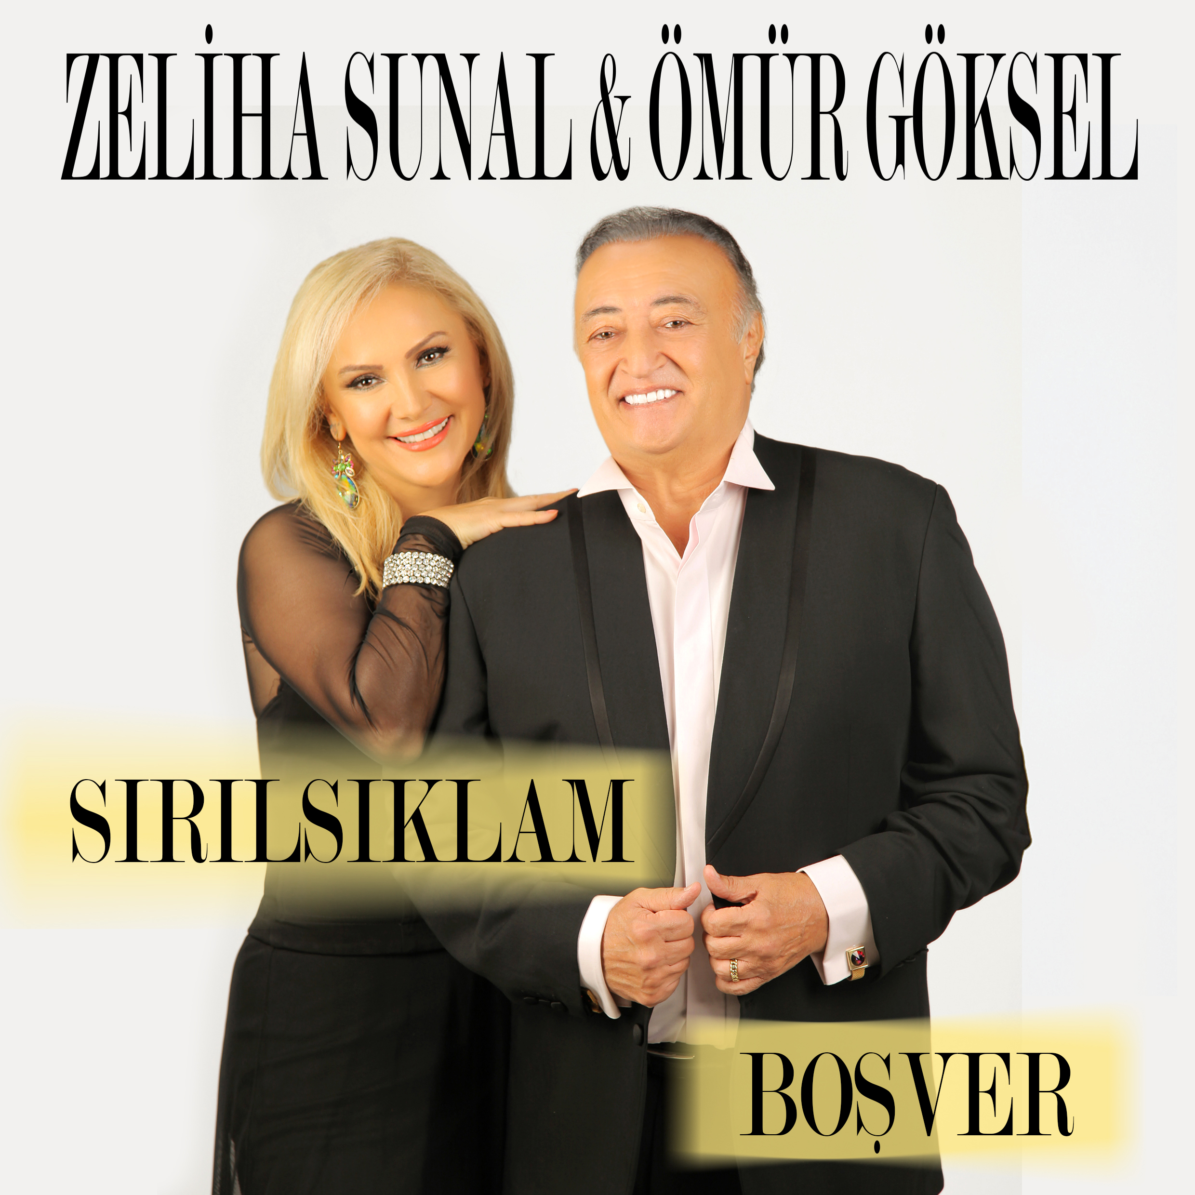
Ossi Müzik olarak, en özel aşk şarkılarını, en duyarlı şekilde yorumlayan bir ikilinin doğumunu müjdeliyoruz!

ZELİHA SUNAL & ÖMÜR GÖKSEL

1-Sırılsıklam
Söz-Müzik: Ömür Göksel
Düzenleme: Eser Taşkıran

2-Boşver
Söz-Müzik: Ömür Göksel
Düzenleme: Eser Taşkıran


ALBÜM İLE İLGİLİ BASIN BÜLTENİ VE CD KAPAĞINI www.ossimuzik.com
ADRESİNDE ‘’BASIN ODASI’’ BÖLÜMÜNDEN BİLGİSAYARINIZA İNDİREBİLİRSİNİZ.
Basın ve Halkla İlişkiler: HAKAN EREN Tel-Fax: 0212-238 68 73
www.ossimuzik .com birzamanlar@gmail.com info@ossimuzik.com

